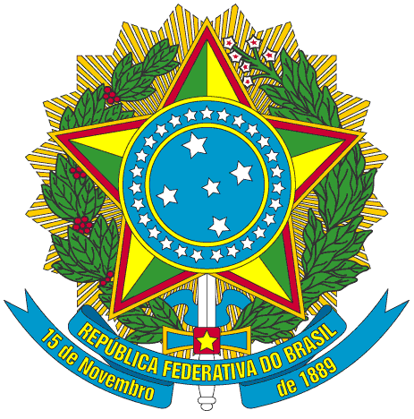
SERVIÇO PÚBLICO FEDERAL

PORTARIA Nº 010/2016/PROEN, DE 16 DE JUNHO DE 2016

O PRÓ-REITOR DE ENSINO DO INSTITUTO FEDERAL DE EDUCAÇÃO, CIÊNCIA E TECNOLOGIA DO CEARÁ, no uso de suas atribuições, considerando a Portaria Nº 298 de 12 de março de 2013 e a Portaria Nº 200/GR, de 28 de fevereiro de 2014.

RESOLVE

Art. 1º - Estabelecer a comissão organizadora dos VI Encontro dos Servidores do IFCE, evento parte do programa institucional do Departamento de Educação Física e Esporte da Pró-Reitoria de Ensino, que será realizado no período de 23 a 26 de junho de 2016, em Limoeiro do Norte-CE.

§ 1º - A comissão será composta pelos seguintes servidores, sob a presidência do primeiro:

SERVIDOR | SIAPE
KLEBER AUGUSTO RIBEIRO | 1851265
CARLA LIDIANY BEZERRA DA SILVA OLIVEIRA | 2106060
CESAR AUGUSTO SADALLA PINTO | 1842889
EMMNAUEL ALVES CARNEIRO | 1824982
FELIPE PONTES MORALES | 1960679
FRANCISCA KEILIANE ARAÚJO LIRA FREIRE | 1893084
FRANCISCO SILDEMBERNY SOUZA DOS SANTOS | 2780082
GERMANA CONRADO DE SOUZA | 1811968
JOSÉ FAÇANHA GADELHA | 269507
JOSÉ RAFAEL OLIVEIRA BATISTA | 1890710
JOSIMARY HORTA DE ARAUJO | 1838512
KARLUCY FARIAS DE SOUSA | 2163857
MARCOS ERICK RODRIGUES DA SILVA | 1781440
MARIA RACHEL VIEIRA BOAVENTURA | 1014013
RICARDO BARROSO | 1167918
RUBENS CÉSAR LUCENA DA CUNHA | 1465175

§ 2º - A comissão terá vigência até o término do evento.

PUBLIQUE-SE ANOTE-SE CUMPRA-SE

PRÓ-REITORIA DE ENSINO DO INSTITUTO FEDERAL DE EDUCAÇÃO CIÊNCIA E TECNOLOGIA DO CEARÁ, 16 de junho de 2016.

Reuber Saraiva de Santiago
Pró-Reitor de Ensino

